Modelo de datos
Diagrama entidad-relación, diccionario de datos y reglas de integridad de la base PostgreSQL + PostGIS de TerraFoco.
Versión 1.0 · 02-11-2026 · Equipo TerraFoco: Bastián Cárcamo, Carla Morales, Antonio Lankin
Fuente: base creada con bd/esquema.sql y las migraciones 001 a 019 (Fase2/Evidencias Proyecto)

1. Propósito y alcance
Este documento describe el modelo de datos de TerraFoco: el diagrama entidad-relación, el diccionario de datos de cada tabla, las relaciones, las reglas de integridad y la historia de migraciones. Es el documento propio del modelo que acompaña a bd/esquema.sql y a las migraciones de bd/migraciones.
El modelo no se dibujó a mano: se obtuvo de una base PostgreSQL 16 + PostGIS 3.4 creada desde cero con esquema.sql y las 19 migraciones en orden, consultando el catálogo de la base (tablas, columnas, claves, restricciones e índices). Así el diagrama y el diccionario describen exactamente lo que el código crea. La prueba de integración PI-02 comprueba en cada ejecución que esa base tiene las 31 tablas y la vista descritas aquí.
Elemento | Cantidad
Esquemas | 4 (territorio, indicadores, programas, operacion)
Tablas | 31 (2 particionadas por región)
Vistas | 1 (indicadores.v_pertinencia)
Columnas | 289
Claves foráneas | 37
Migraciones | esquema.sql + 001 a 019

1.1 Archivos del modelo
Archivo | Contenido
Modelo de datos/TerraFoco - Modelo entidad-relacion.drawio | Diagrama editable (draw.io, diagrams.net; se importa en Lucidchart). Cinco páginas: modelo completo y un esquema por página
Modelo de datos/TerraFoco - Modelo entidad-relacion completo.png | Imagen del modelo completo
Modelo de datos/TerraFoco - ER esquema *.png | Una imagen por esquema
Evidencias Proyecto/docs/20-modelo-de-datos.md | Este documento en Markdown, junto al código
Evidencias Proyecto/bd/esquema.sql y bd/migraciones/ | La definición ejecutable

2. Convenciones del modelo
- Cuatro esquemas por responsabilidad: territorio (geografía), indicadores (resultados del motor), programas (inversión pública) y operacion (cómo corre el núcleo).
- La comuna es la entidad central. Su clave es el código oficial del INE (id_comuna), no un número interno: así los datos externos se cruzan sin tabla de equivalencias.
- Geometrías en EPSG:4326 para almacenar y entregar (GeoJSON). Donde se miden superficies o distancias hay una columna generada en UTM 19S (geom_utm, EPSG:32719).
- Nada se sobrescribe (RNF-06): los indicadores llevan calculado_en y cada recálculo inserta una versión; las consultas toman la más reciente.
- Valores absolutos en las tablas, normalización en la consulta: el índice de pertinencia es una vista, no una tabla.
- Nulo significa «sin dato», nunca cero (RNF-07). Las restricciones CHECK repiten las reglas del dominio (factores positivos, clases válidas, rangos 0-1).
- Particiones por región en indicadores.erosion e indicadores.susceptibilidad_inundacion: agregar una región es insertar una fila en territorio.region y crear su partición (RNF-24).
- En el diccionario, * marca las columnas obligatorias (NOT NULL), PK la clave primaria y FK las claves foráneas.

3. Diagrama entidad-relación general
Las tablas se agrupan por esquema y cada línea es una clave foránea (extremo «muchos» en la tabla que la contiene). La vista se dibuja con borde punteado. El detalle legible está en las páginas por esquema (sección 4) y en el archivo editable.
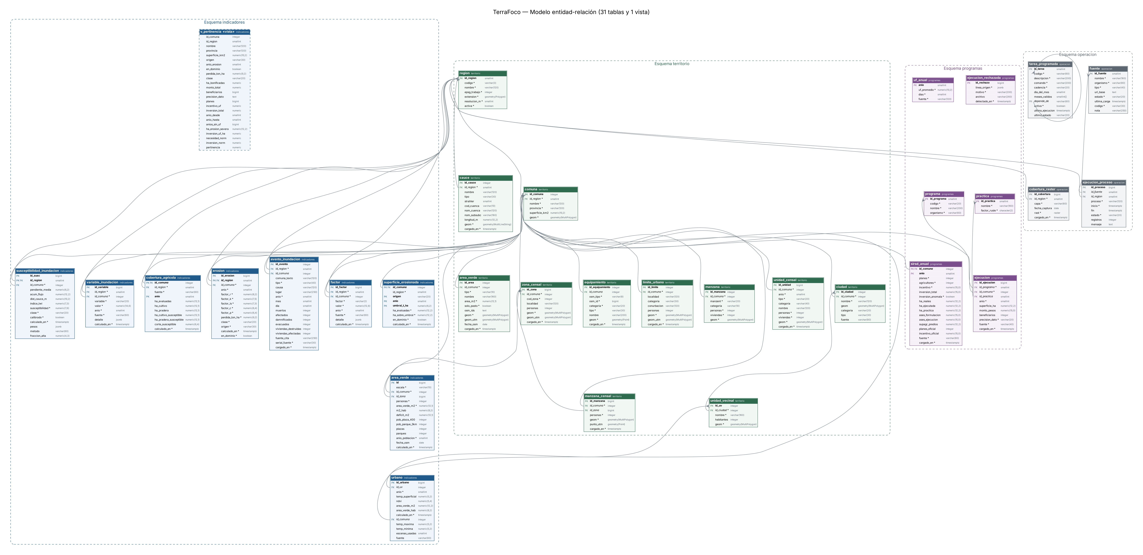
Figura 1. Modelo entidad-relación completo de TerraFoco

4. Esquemas

4.1 Esquema territorio — Territorio
Unidades geográficas: región, comunas, localidades, manzanas y zonas censales, red hídrica, áreas verdes y equipamiento. Es la base espacial a la que se refiere todo lo demás.
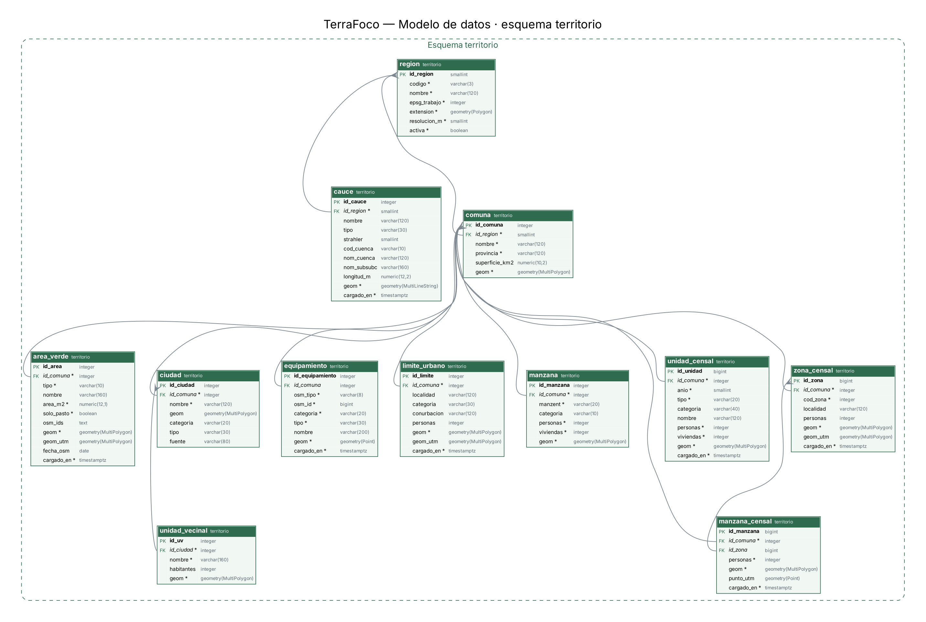
Figura 2. Esquema territorio (se incluyen las tablas de otros esquemas a las que apunta)
Tabla | Descripción | Origen | Clave primaria
area_verde | Plazas y parques públicos tomados de OpenStreetMap, filtrados por el estándar SIEDU (≥ 450 m²). | 014 | id_area
cauce | Red hídrica 1:25.000 de IDE Chile (ríos, esteros, quebradas) con su orden de Strahler. Insumo de la distancia a cauces. | 008 | id_cauce
ciudad | Ciudades, pueblos y localidades de cada comuna, que el visor de inundaciones usa para ubicar el riesgo. | esquema.sql · 015 | id_ciudad
comuna | Las comunas oficiales (código INE) con su geometría. Es la entidad central: casi todos los indicadores se refieren a ella. | esquema.sql | id_comuna
equipamiento | Equipamiento crítico de OpenStreetMap: educación, salud y emergencia (escuelas, postas, cuarteles). | 016 | id_equipamiento
limite_urbano | Límites urbanos censales (INE) con su población. Recorta las áreas verdes y define la población urbana. | 014 | id_limite
manzana | Manzanas urbanas con personas y viviendas, para la exposición a inundación. | 016 | id_manzana
manzana_censal | Manzanas del Censo 2024 con sus personas, para medir cuánta población tiene una plaza o un parque cerca. | 014 | id_manzana
region | Región de trabajo y su área de interés. Agregar una región es insertar una fila: el motor lee aquí el recorte y el EPSG. | esquema.sql | id_region
unidad_censal | Unidades censales urbanas y rurales (manzanas, aldeas, entidades rurales), para contar la población rural expuesta. | 019 | id_unidad
unidad_vecinal | Unidades vecinales. Prevista para el módulo 3; sin catastro público, el indicador urbano se calcula por zona censal. | esquema.sql | id_uv
zona_censal | Zonas censales urbanas del INE: la escala a la que se calcula el déficit de áreas verdes. | 014 | id_zona

4.2 Esquema indicadores — Indicadores
Resultados del motor por comuna o zona: factores y pérdida de suelo (RUSLE), variables e índice de inundación, eventos históricos, áreas verdes, temperatura y superficie agrícola. Ninguna fila se sobrescribe: cada recálculo inserta una versión.
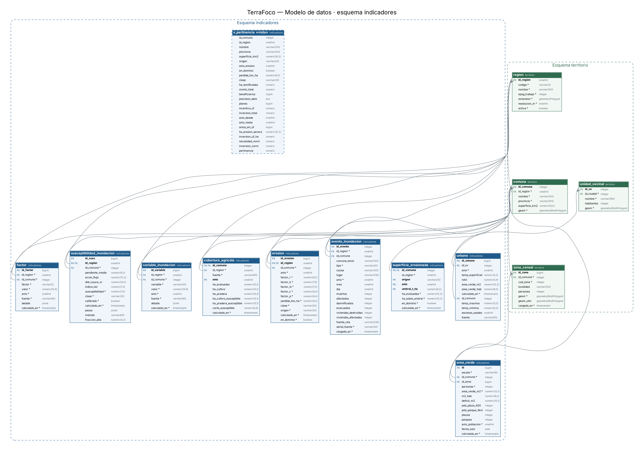
Figura 3. Esquema indicadores (se incluyen las tablas de otros esquemas a las que apunta)
Tabla | Descripción | Origen | Clave primaria
area_verde | Déficit de áreas verdes por comuna o zona censal: m² por habitante, déficit respecto de 10 m²/hab y accesibilidad. | 014 | id
cobertura_agricola | Superficie de cultivo y pradera por comuna (ESA WorldCover) y cuánta cae en terreno de susceptibilidad Alta. | 019 | id_comuna, anio
erosion | Pérdida de suelo por comuna y año con sus cinco factores RUSLE, de dos orígenes: el inventario de CIREN y el cálculo propio. Particionada por región. | esquema.sql · 003 | id_erosion, id_region
evento_inundacion | Eventos históricos de inundación y aluvión de DesInventar (1970-2014) usados para validar el índice. | 009 | id_evento
factor | Cada factor RUSLE (R, K, LS, C, P) por comuna, guardado por separado y versionado: la falta de una fuente no bloquea las demás. | 002 | id_factor
superficie_erosionada | Hectáreas de cada comuna sobre un umbral de pérdida (18 t/ha/año = erosión severa). Denominador del índice de pertinencia. | 013 | id_comuna, origen, anio, umbral_t_ha
susceptibilidad_inundacion | Índice de susceptibilidad a inundación por comuna, con los pesos y el método con que se calculó. Particionada por región. | esquema.sql · 011 | id_susc, id_region
urbano | Temperatura superficial (ECOSTRESS) y NDVI por comuna o unidad vecinal, una escala por fila. | esquema.sql · 006 | id_urbano
v_pertinencia (vista) | Índice de pertinencia territorial: necesidad normalizada (erosión) menos inversión normalizada (UF por hectárea severa). Se calcula en cada consulta; no se almacena. | vista · 013 | —
variable_inundacion | Las seis variables del índice de inundación por comuna, versionadas igual que los factores RUSLE. | 007 | id_variable

4.3 Esquema programas — Programas de inversión pública
El programa SIRSD-S (INDAP y SAG), sus prácticas, la serie anual 2012-2025 por comuna y la UF promedio de cada año para llevar los montos a moneda constante.
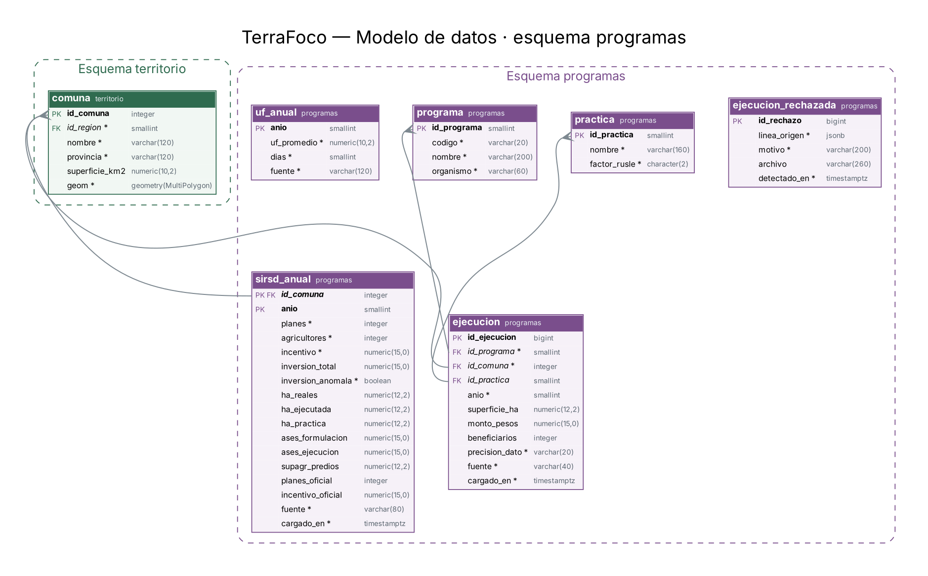
Figura 4. Esquema programas (se incluyen las tablas de otros esquemas a las que apunta)
Tabla | Descripción | Origen | Clave primaria
ejecucion | Ejecución del programa por comuna, práctica y año (planilla IDE MINAGRI 2021). Reemplazada en el índice por sirsd_anual. | esquema.sql | id_ejecucion
ejecucion_rechazada | Registros que no se pudieron asociar a una comuna. Se guardan para revisión, no se descartan en silencio (RF-11). | esquema.sql | id_rechazo
practica | Prácticas bonificables del programa y el factor RUSLE sobre el que actúan (C, P o K). | esquema.sql | id_practica
programa | Programas de inversión. El SIRSD-S aparece dos veces porque lo ejecutan INDAP y SAG. | esquema.sql | id_programa
sirsd_anual | Serie anual del SIRSD-S 2012-2025 por comuna, extraída por INDAP: planes, agricultores, incentivo y superficie. | 013 | id_comuna, anio
uf_anual | UF promedio de cada año, para expresar el incentivo en moneda constante. | 013 | anio

4.4 Esquema operacion — Operación del núcleo
Catálogo de fuentes, bitácora de ejecuciones, programación de tareas y teselas ráster cargadas.
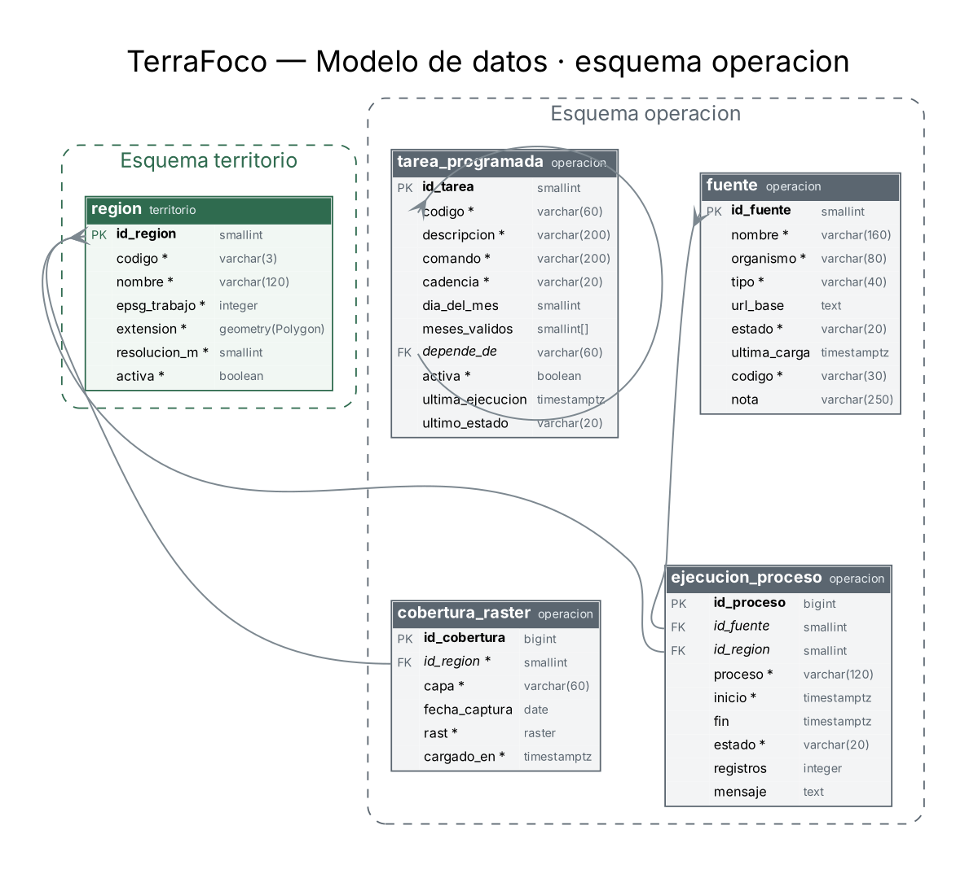
Figura 5. Esquema operacion (se incluyen las tablas de otros esquemas a las que apunta)
Tabla | Descripción | Origen | Clave primaria
cobertura_raster | Teselas ráster cargadas en PostGIS (modelo de elevación, NDVI, temperatura). | esquema.sql | id_cobertura
ejecucion_proceso | Bitácora: cada proceso del motor abre una fila al empezar y la cierra con su estado y registros (UC-12). | esquema.sql | id_proceso
fuente | Catálogo de fuentes de datos con su estado administrativo. Es lo único que la API escribe (UC-10). | esquema.sql · 012 | id_fuente
tarea_programada | Programación de las ingestas y cálculos: comando, cadencia y dependencia. Cambiar una cadencia es un UPDATE, no un despliegue. | esquema.sql · 005, 010, 018 | id_tarea

5. Relaciones
Las 37 claves foráneas del modelo. Todas son uno a muchos: una fila de la tabla referenciada se relaciona con cero o más filas de la que tiene la clave. «Opcional» significa que la columna admite nulo (por ejemplo, un evento histórico cuya comuna no se pudo identificar).
Tabla.columna | Referencia | Cardinalidad | Participación
indicadores.area_verde.id_comuna | territorio.comuna.id_comuna | 1 : N | Obligatoria
indicadores.area_verde.id_zona | territorio.zona_censal.id_zona | 1 : N | Opcional
indicadores.cobertura_agricola.id_comuna | territorio.comuna.id_comuna | 1 : N | Obligatoria
indicadores.cobertura_agricola.id_region | territorio.region.id_region | 1 : N | Obligatoria
indicadores.erosion.id_region | territorio.region.id_region | 1 : N | Obligatoria
indicadores.erosion.id_comuna | territorio.comuna.id_comuna | 1 : N | Obligatoria
indicadores.evento_inundacion.id_region | territorio.region.id_region | 1 : N | Obligatoria
indicadores.evento_inundacion.id_comuna | territorio.comuna.id_comuna | 1 : N | Opcional
indicadores.factor.id_region | territorio.region.id_region | 1 : N | Obligatoria
indicadores.factor.id_comuna | territorio.comuna.id_comuna | 1 : N | Obligatoria
indicadores.superficie_erosionada.id_comuna | territorio.comuna.id_comuna | 1 : N | Obligatoria
indicadores.susceptibilidad_inundacion.id_region | territorio.region.id_region | 1 : N | Obligatoria
indicadores.susceptibilidad_inundacion.id_comuna | territorio.comuna.id_comuna | 1 : N | Obligatoria
indicadores.urbano.id_uv | territorio.unidad_vecinal.id_uv | 1 : N | Opcional
indicadores.urbano.id_comuna | territorio.comuna.id_comuna | 1 : N | Opcional
indicadores.variable_inundacion.id_region | territorio.region.id_region | 1 : N | Obligatoria
indicadores.variable_inundacion.id_comuna | territorio.comuna.id_comuna | 1 : N | Obligatoria
operacion.cobertura_raster.id_region | territorio.region.id_region | 1 : N | Obligatoria
operacion.ejecucion_proceso.id_fuente | operacion.fuente.id_fuente | 1 : N | Opcional
operacion.ejecucion_proceso.id_region | territorio.region.id_region | 1 : N | Opcional
operacion.tarea_programada.depende_de | operacion.tarea_programada.codigo | 1 : N (recursiva) | Opcional
programas.ejecucion.id_programa | programas.programa.id_programa | 1 : N | Obligatoria
programas.ejecucion.id_comuna | territorio.comuna.id_comuna | 1 : N | Obligatoria
programas.ejecucion.id_practica | programas.practica.id_practica | 1 : N | Opcional
programas.sirsd_anual.id_comuna | territorio.comuna.id_comuna | 1 : N | Obligatoria
territorio.area_verde.id_comuna | territorio.comuna.id_comuna | 1 : N | Obligatoria
territorio.cauce.id_region | territorio.region.id_region | 1 : N | Obligatoria
territorio.ciudad.id_comuna | territorio.comuna.id_comuna | 1 : N | Obligatoria
territorio.comuna.id_region | territorio.region.id_region | 1 : N | Obligatoria
territorio.equipamiento.id_comuna | territorio.comuna.id_comuna | 1 : N | Opcional
territorio.limite_urbano.id_comuna | territorio.comuna.id_comuna | 1 : N | Obligatoria
territorio.manzana.id_comuna | territorio.comuna.id_comuna | 1 : N | Obligatoria
territorio.manzana_censal.id_comuna | territorio.comuna.id_comuna | 1 : N | Obligatoria
territorio.manzana_censal.id_zona | territorio.zona_censal.id_zona | 1 : N | Opcional
territorio.unidad_censal.id_comuna | territorio.comuna.id_comuna | 1 : N | Obligatoria
territorio.unidad_vecinal.id_ciudad | territorio.ciudad.id_ciudad | 1 : N | Obligatoria
territorio.zona_censal.id_comuna | territorio.comuna.id_comuna | 1 : N | Obligatoria

Hay tres vínculos que no son claves foráneas a propósito: indicadores.superficie_erosionada.id_region (se filtra por comuna), programas.ejecucion_rechazada (guarda lo que no se pudo asociar a una comuna) y la vista v_pertinencia, que se calcula sobre territorio.comuna, indicadores.erosion, indicadores.superficie_erosionada, programas.sirsd_anual y programas.uf_anual.

6. Vista indicadores.v_pertinencia
Es el resultado central del proyecto (RF-18). Se calcula en cada consulta para que el alcance de comparación sea decisión de quien consulta.
necesidad_norm = (erosión − mín) / (máx − mín)
inversion_norm = (ln(UF/ha severa) − mín) / (máx − mín)
pertinencia = necesidad_norm − inversion_norm
ventana: misma región, mismo origen, mismo dominio de validez
- Erosión vigente: la fila más reciente de indicadores.erosion por comuna y origen.
- Inversión: suma del incentivo de programas.sirsd_anual 2012-2025 llevado a UF con programas.uf_anual, dividida por las hectáreas con erosión severa (indicadores.superficie_erosionada, umbral 18 t/ha/año).
- Positivo = mucho problema y poca inversión; negativo = lo contrario.
- Una comuna sin datos del programa queda como «sin informacion», nunca con índice cero (RF-19).

7. Diccionario de datos
Una tabla por entidad, ordenadas por esquema. Las descripciones provienen de los comentarios de la base (COMMENT ON) cuando existen y, si no, de la documentación de cada migración.

7.1 Esquema territorio

territorio.area_verde
Plazas y parques públicos tomados de OpenStreetMap, filtrados por el estándar SIEDU (≥ 450 m²). Origen: 014.
Columna | Tipo | Nulo | Clave | Descripción
id_area | integer | No | PK | Identificador
id_comuna | integer | No | FK | Comuna, código INE (FK a territorio.comuna)
tipo | varchar(10) | No |  | 'plaza' o 'parque'
nombre | varchar(160) | Sí |  | Nombre
area_m2 | numeric(12,1) | No |  | Superficie en m² (≥ 450)
solo_pasto | boolean | No |  | Bandejón o platabanda: suma m², no es plaza
osm_ids | text | Sí |  | Objetos OSM de origen (trazabilidad)
geom | geometry(MultiPolygon) | No |  | Geometría en EPSG:4326
geom_utm | geometry(MultiPolygon) | Sí |  | Geometría reproyectada a UTM 19S (columna generada)
fecha_osm | date | Sí |  | Fecha de los datos de OpenStreetMap
cargado_en | timestamptz | No |  | Fecha y hora de carga

- area_verde_tipo_check: CHECK (((tipo) = ANY ((['plaza', 'parque']))))
- area_verde_area_m2_check: CHECK ((area_m2 >= (450)))
- Índice ix_area_verde_utm (gist sobre geom_utm)

territorio.cauce
Red hídrica 1:25.000 de IDE Chile (ríos, esteros, quebradas) con su orden de Strahler. Insumo de la distancia a cauces. Origen: 008.
Columna | Tipo | Nulo | Clave | Descripción
id_cauce | integer | No | PK | Identificador
id_region | smallint | No | FK | Región (FK a territorio.region)
nombre | varchar(120) | Sí |  | Nombre
tipo | varchar(30) | Sí |  | Río, estero, quebrada…
strahler | smallint | Sí |  | Orden de Strahler de la red
cod_cuenca | varchar(10) | Sí |  | Código de cuenca
nom_cuenca | varchar(120) | Sí |  | Nombre de cuenca
nom_subsubc | varchar(160) | Sí |  | Nombre de subsubcuenca
longitud_m | numeric(12,2) | Sí |  | Longitud en metros
geom | geometry(MultiLineString) | No |  | Geometría en EPSG:4326
cargado_en | timestamptz | No |  | Fecha y hora de carga

- Índice ix_cauce_geom (gist sobre geom)
- Índice ix_cauce_strahler (btree sobre id_region, strahler)

territorio.ciudad
Ciudades, pueblos y localidades de cada comuna, que el visor de inundaciones usa para ubicar el riesgo. Origen: esquema.sql · 015.
Columna | Tipo | Nulo | Clave | Descripción
id_ciudad | integer | No | PK | Identificador
id_comuna | integer | No | FK | Comuna, código INE (FK a territorio.comuna)
nombre | varchar(120) | No |  | Nombre
geom | geometry(MultiPolygon) | Sí |  | Geometría en EPSG:4326
categoria | varchar(20) | Sí |  | Categoría censal del INE en el Límite Urbano Censal 2017: ciudad o pueblo.
tipo | varchar(30) | Sí |  | capital regional, capital provincial, capital comunal o urbano.
fuente | varchar(80) | Sí |  | Fuente del dato

- Índice ix_ciudad_geom (gist sobre geom)
- Índice ix_ciudad_comuna (btree sobre id_comuna)

territorio.comuna
Las comunas oficiales (código INE) con su geometría. Es la entidad central: casi todos los indicadores se refieren a ella. Origen: esquema.sql.
Columna | Tipo | Nulo | Clave | Descripción
id_comuna | integer | No | PK | Código INE de la comuna
id_region | smallint | No | FK | Región (FK a territorio.region)
nombre | varchar(120) | No |  | Nombre
provincia | varchar(120) | No |  | Provincia
superficie_km2 | numeric(10,2) | Sí |  | Superficie en km²
geom | geometry(MultiPolygon) | No |  | Geometría en EPSG:4326

- comuna_superficie_positiva: CHECK (((superficie_km2 IS NULL) OR (superficie_km2 > (0))))
- Índice ix_comuna_geom (gist sobre geom)
- Índice ix_comuna_region (btree sobre id_region)

territorio.equipamiento
Equipamiento crítico de OpenStreetMap: educación, salud y emergencia (escuelas, postas, cuarteles). Origen: 016.
Columna | Tipo | Nulo | Clave | Descripción
id_equipamiento | integer | No | PK | Identificador
id_comuna | integer | Sí | FK | Comuna, código INE (FK a territorio.comuna)
osm_tipo | varchar(8) | No |  | node, way o relation
osm_id | bigint | No |  | Identificador OSM
categoria | varchar(20) | No |  | educacion, salud o emergencia
tipo | varchar(30) | No |  | school, hospital, fire_station…
nombre | varchar(200) | Sí |  | Nombre
geom | geometry(Point) | No |  | Geometría en EPSG:4326
cargado_en | timestamptz | No |  | Fecha y hora de carga

- equipamiento_unico: UNIQUE (osm_tipo, osm_id)
- equipamiento_categoria_valida: CHECK (((categoria) = ANY ((['educacion', 'salud', 'emergencia']))))
- Índice equipamiento_unico (btree sobre osm_tipo, osm_id)
- Índice ix_equipamiento_geom (gist sobre geom)
- Índice ix_equipamiento_comuna (btree sobre id_comuna)

territorio.limite_urbano
Límites urbanos censales (INE) con su población. Recorta las áreas verdes y define la población urbana. Origen: 014.
Columna | Tipo | Nulo | Clave | Descripción
id_limite | integer | No | PK | Identificador
id_comuna | integer | No | FK | Comuna, código INE (FK a territorio.comuna)
localidad | varchar(120) | Sí |  | Localidad
categoria | varchar(30) | Sí |  | Ciudad, pueblo…
conurbacion | varchar(120) | Sí |  | Conurbación INE, si la hay
personas | integer | Sí |  | Personas (Censo)
geom | geometry(MultiPolygon) | No |  | Geometría en EPSG:4326
geom_utm | geometry(MultiPolygon) | Sí |  | Geometría reproyectada a UTM 19S (columna generada)
cargado_en | timestamptz | No |  | Fecha y hora de carga

- Índice ix_limite_urbano_utm (gist sobre geom_utm)

territorio.manzana
Manzanas urbanas con personas y viviendas, para la exposición a inundación. Origen: 016.
Columna | Tipo | Nulo | Clave | Descripción
id_manzana | integer | No | PK | Identificador
id_comuna | integer | No | FK | Comuna, código INE (FK a territorio.comuna)
manzent | varchar(20) | No |  | Código censal de la manzana (único)
categoria | varchar(10) | Sí |  | Ciudad o pueblo
personas | integer | No |  | Personas (Censo)
viviendas | integer | No |  | Viviendas (Censo)
geom | geometry(MultiPolygon) | No |  | Geometría en EPSG:4326

- manzana_unica: UNIQUE (manzent)
- Índice manzana_unica (btree sobre manzent)
- Índice ix_manzana_geom (gist sobre geom)
- Índice ix_manzana_comuna (btree sobre id_comuna)

territorio.manzana_censal
Manzanas del Censo 2024 con sus personas, para medir cuánta población tiene una plaza o un parque cerca. Origen: 014.
Columna | Tipo | Nulo | Clave | Descripción
id_manzana | bigint | No | PK | MANZENT del INE
id_comuna | integer | No | FK | Comuna, código INE (FK a territorio.comuna)
id_zona | bigint | Sí | FK | Zona censal (FK a territorio.zona_censal)
personas | integer | No |  | Personas (Censo)
geom | geometry(MultiPolygon) | No |  | Geometría en EPSG:4326
punto_utm | geometry(Point) | Sí |  | Punto interior en UTM 19S (columna generada)
cargado_en | timestamptz | No |  | Fecha y hora de carga

- manzana_censal_personas_check: CHECK ((personas >= 0))
- Índice ix_manzana_punto (gist sobre punto_utm)
- Índice ix_manzana_zona (btree sobre id_zona)

territorio.region
Región de trabajo y su área de interés. Agregar una región es insertar una fila: el motor lee aquí el recorte y el EPSG. Origen: esquema.sql.
Columna | Tipo | Nulo | Clave | Descripción
id_region | smallint | No | PK | Código de región
codigo | varchar(3) | No |  | Código oficial INE
nombre | varchar(120) | No |  | Nombre
epsg_trabajo | integer | No |  | EPSG métrico de trabajo (32719 = UTM 19S)
extension | geometry(Polygon) | No |  | Bounding box del área de interés. Parametriza la ingesta: agregar una región es insertar una fila, no modificar código.
resolucion_m | smallint | No |  | Resolución de trabajo en metros
activa | boolean | No |  | Región habilitada

- region_codigo_key: UNIQUE (codigo)
- region_resolucion_valida: CHECK ((resolucion_m > 0))
- Índice region_codigo_key (btree sobre codigo)

territorio.unidad_censal
Unidades censales urbanas y rurales (manzanas, aldeas, entidades rurales), para contar la población rural expuesta. Origen: 019.
Columna | Tipo | Nulo | Clave | Descripción
id_unidad | bigint | No | PK | MANZENT o ID_ENTIDAD del INE
id_comuna | integer | No | FK | Comuna, código INE (FK a territorio.comuna)
anio | smallint | No |  | Año del dato
tipo | varchar(20) | No |  | manzana_urbana, aldea o entidad_rural
categoria | varchar(40) | Sí |  | Ciudad, pueblo, aldea, caserío…
nombre | varchar(120) | Sí |  | Nombre
personas | integer | No |  | Personas (Censo)
viviendas | integer | No |  | Viviendas (Censo)
geom | geometry(MultiPolygon) | No |  | Geometría en EPSG:4326
cargado_en | timestamptz | No |  | Fecha y hora de carga

- unidad_censal_tipo_valido: CHECK (((tipo) = ANY ((['manzana_urbana', 'aldea', 'entidad_rural']))))
- Índice ix_unidad_censal_geom (gist sobre geom)
- Índice ix_unidad_censal_comuna (btree sobre id_comuna, tipo)

territorio.unidad_vecinal
Unidades vecinales. Prevista para el módulo 3; sin catastro público, el indicador urbano se calcula por zona censal. Origen: esquema.sql.
Columna | Tipo | Nulo | Clave | Descripción
id_uv | integer | No | PK | Identificador
id_ciudad | integer | No | FK | Ciudad (FK a territorio.ciudad)
nombre | varchar(160) | No |  | Nombre
habitantes | integer | Sí |  | Habitantes
geom | geometry(MultiPolygon) | No |  | Geometría en EPSG:4326

- uv_habitantes_positivos: CHECK (((habitantes IS NULL) OR (habitantes >= 0)))
- Índice ix_uv_geom (gist sobre geom)

territorio.zona_censal
Zonas censales urbanas del INE: la escala a la que se calcula el déficit de áreas verdes. Origen: 014.
Columna | Tipo | Nulo | Clave | Descripción
id_zona | bigint | No | PK | ID_ZONA del INE
id_comuna | integer | No | FK | Comuna, código INE (FK a territorio.comuna)
cod_zona | integer | No |  | Código de zona
localidad | varchar(120) | Sí |  | Localidad
personas | integer | Sí |  | Personas (Censo)
geom | geometry(MultiPolygon) | No |  | Geometría en EPSG:4326
geom_utm | geometry(MultiPolygon) | Sí |  | Geometría reproyectada a UTM 19S (columna generada)
cargado_en | timestamptz | No |  | Fecha y hora de carga

- Índice ix_zona_censal_utm (gist sobre geom_utm)

7.2 Esquema indicadores

indicadores.area_verde
Déficit de áreas verdes por comuna o zona censal: m² por habitante, déficit respecto de 10 m²/hab y accesibilidad. Origen: 014.
Columna | Tipo | Nulo | Clave | Descripción
id | bigint | No | PK | Identificador
escala | varchar(10) | No |  | 'comuna' o 'zona'
id_comuna | integer | No | FK | Comuna, código INE (FK a territorio.comuna)
id_zona | bigint | Sí | FK | Zona censal (FK); solo si escala = 'zona'
personas | integer | No |  | Personas (Censo)
area_verde_m2 | numeric(12,1) | No |  | Área verde total (m²)
m2_hab | numeric(8,2) | Sí |  | m² por habitante
deficit_m2 | numeric(12,1) | Sí |  | m² que faltan para 10 m²/hab
pob_plaza_400 | integer | Sí |  | Personas con plaza a ≤ 400 m
pob_parque_3km | integer | Sí |  | Personas con parque a ≤ 3 km
plazas | integer | Sí |  | N.º de plazas
parques | integer | Sí |  | N.º de parques
anio_poblacion | smallint | No |  | Año de la población usada
fecha_osm | date | Sí |  | Fecha de los datos de OpenStreetMap
calculado_en | timestamptz | No |  | Fecha y hora del cálculo (versión)

- area_verde_escala_check: CHECK (((escala) = ANY ((['comuna', 'zona']))))
- area_verde_escala_coherente: CHECK ((((escala) = 'zona') = (id_zona IS NOT NULL)))
- Índice ix_ind_area_verde (btree sobre escala, id_comuna, calculado_en DESC)

indicadores.cobertura_agricola
Superficie de cultivo y pradera por comuna (ESA WorldCover) y cuánta cae en terreno de susceptibilidad Alta. Origen: 019.
Columna | Tipo | Nulo | Clave | Descripción
id_comuna | integer | No | PK FK | Comuna, código INE (FK a territorio.comuna)
id_region | smallint | No | FK | Región (FK a territorio.region)
fuente | varchar(60) | No |  | Fuente del dato
anio | smallint | No | PK | Año del dato
ha_evaluadas | numeric(12,1) | Sí |  | Hectáreas evaluadas
ha_cultivo | numeric(12,1) | Sí |  | Hectáreas de cultivo
ha_pradera | numeric(12,1) | Sí |  | Hectáreas de pradera
ha_cultivo_susceptible | numeric(12,1) | Sí |  | Cultivo en susceptibilidad Alta
ha_pradera_susceptible | numeric(12,1) | Sí |  | Pradera en susceptibilidad Alta
corte_susceptible | numeric(6,4) | Sí |  | Corte de la clase Alta usado
calculado_en | timestamptz | No |  | Fecha y hora del cálculo (versión)

indicadores.erosion
Pérdida de suelo por comuna y año con sus cinco factores RUSLE, de dos orígenes: el inventario de CIREN y el cálculo propio. Particionada por región. Origen: esquema.sql · 003.
Columna | Tipo | Nulo | Clave | Descripción
id_erosion | bigint | No | PK | Identificador
id_region | smallint | No | PK FK | Región (FK a territorio.region)
id_comuna | integer | No | FK | Comuna, código INE (FK a territorio.comuna)
anio | smallint | No |  | Año del dato
factor_r | numeric(8,2) | No |  | Erosividad de la lluvia (R)
factor_k | numeric(7,5) | No |  | Erodabilidad del suelo (K)
factor_ls | numeric(7,3) | No |  | Factor topográfico (LS)
factor_c | numeric(6,4) | No |  | Cobertura vegetal (C)
factor_p | numeric(6,4) | No |  | Prácticas de conservación (P)
perdida_ton_ha | numeric(9,2) | No |  | Pérdida de suelo A, en t/ha/año
clase | varchar(20) | No |  | Ligera, Moderada, Severa, Muy severa o Extrema
origen | varchar(30) | No |  | Origen del dato: 'CIREN' o 'TerraFoco'
calculado_en | timestamptz | No |  | Fecha y hora del cálculo (versión)
en_dominio | boolean | No |  | false = la comuna queda fuera del dominio de validez del modelo propio (precordillera: erosividad sobre el umbral calibrado). El valor se calcula y se…

- erosion_factores_positivos: CHECK (((factor_r > (0)) AND (factor_k > (0)) AND (factor_ls > (0)) AND (factor_c > (0)) AND (factor_p > (0))))
- erosion_clase_valida: CHECK (((clase) = ANY ((['Ligera', 'Moderada', 'Severa', 'Muy severa', 'Extrema']))))

indicadores.evento_inundacion
Eventos históricos de inundación y aluvión de DesInventar (1970-2014) usados para validar el índice. Origen: 009.
Columna | Tipo | Nulo | Clave | Descripción
id_evento | integer | No | PK | Identificador
id_region | smallint | No | FK | Región (FK a territorio.region)
id_comuna | integer | Sí | FK | Comuna, código INE (FK a territorio.comuna)
comuna_texto | varchar(120) | Sí |  | Comuna como viene en la fuente
tipo | varchar(40) | No |  | Inundación o aluvión
causa | varchar(120) | Sí |  | Causa
lugar | varchar(250) | Sí |  | Lugar
anio | smallint | No |  | Año del dato
mes | smallint | Sí |  | Mes
dia | smallint | Sí |  | Día
muertos | integer | Sí |  | Muertos
afectados | integer | Sí |  | Afectados
damnificados | integer | Sí |  | Damnificados
evacuados | integer | Sí |  | Evacuados
viviendas_destruidas | integer | Sí |  | Viviendas destruidas
viviendas_afectadas | integer | Sí |  | Viviendas afectadas
fuente_cita | varchar(250) | Sí |  | Cita (diario, página)
serial_fuente | varchar(30) | No |  | Serial de DesInventar (único)
cargado_en | timestamptz | No |  | Fecha y hora de carga

- evento_inundacion_serial_fuente_key: UNIQUE (serial_fuente)
- Índice evento_inundacion_serial_fuente_key (btree sobre serial_fuente)
- Índice ix_evento_inundacion_comuna (btree sobre id_region, id_comuna, anio)

indicadores.factor
Cada factor RUSLE (R, K, LS, C, P) por comuna, guardado por separado y versionado: la falta de una fuente no bloquea las demás. Origen: 002.
Columna | Tipo | Nulo | Clave | Descripción
id_factor | bigint | No | PK | Identificador
id_region | smallint | No | FK | Región (FK a territorio.region)
id_comuna | integer | No | FK | Comuna, código INE (FK a territorio.comuna)
factor | varchar(2) | No |  | R, K, LS, C o P
valor | numeric(12,6) | No |  | Valor del factor (> 0)
anio | smallint | No |  | Año del dato
fuente | varchar(60) | No |  | Fuente del dato
detalle | jsonb | Sí |  | Procedencia del calculo: periodo de las imagenes, resolucion, celdas utiles. Sin esto, un valor raro obliga a rehacer todo para entenderlo.
calculado_en | timestamptz | No |  | Fecha y hora del cálculo (versión)

- factor_nombre_valido: CHECK (((factor) = ANY ((['R', 'K', 'LS', 'C', 'P']))))
- factor_positivo: CHECK ((valor > (0)))
- Índice ix_factor_comuna (btree sobre id_comuna, factor, anio DESC, calculado_en DESC)

indicadores.superficie_erosionada
Hectáreas de cada comuna sobre un umbral de pérdida (18 t/ha/año = erosión severa). Denominador del índice de pertinencia. Origen: 013.
Columna | Tipo | Nulo | Clave | Descripción
id_comuna | integer | No | PK FK | Comuna, código INE (FK a territorio.comuna)
id_region | smallint | No |  | Región (FK a territorio.region)
origen | varchar(20) | No | PK | Origen del dato: 'CIREN' o 'TerraFoco'
anio | smallint | No | PK | Año del dato
umbral_t_ha | numeric(6,2) | No | PK | Umbral de pérdida (t/ha/año)
ha_evaluadas | numeric(12,2) | No |  | Hectáreas evaluadas
ha_sobre_umbral | numeric(12,2) | No |  | Hectáreas sobre el umbral
en_dominio | boolean | No |  | Dentro del dominio de validez del modelo
calculado_en | timestamptz | No |  | Fecha y hora del cálculo (versión)

indicadores.susceptibilidad_inundacion
Índice de susceptibilidad a inundación por comuna, con los pesos y el método con que se calculó. Particionada por región. Origen: esquema.sql · 011.
Columna | Tipo | Nulo | Clave | Descripción
id_susc | bigint | No | PK | Identificador
id_region | smallint | No | PK FK | Región (FK a territorio.region)
id_comuna | integer | No | FK | Comuna, código INE (FK a territorio.comuna)
pendiente_media | numeric(6,2) | Sí |  | Pendiente media (%)
acum_flujo | numeric(12,2) | Sí |  | Acumulación de flujo
dist_cauce_m | numeric(10,2) | Sí |  | Distancia media a cauces (m)
indice_twi | numeric(7,3) | Sí |  | Índice topográfico de humedad
susceptibilidad | numeric(7,6) | No |  | Índice de 0 a 1
clase | varchar(20) | No |  | Clase de susceptibilidad
calibrado | boolean | No |  | FALSE cuando no hubo eventos históricos suficientes para validar. Se declara explícitamente en la interfaz: un índice no calibrado no se presenta como…
calculado_en | timestamptz | No |  | Fecha y hora del cálculo (versión)
pesos | jsonb | Sí |  | Pesos por variable con los que se calculo esta fila, en porcentaje.
metodo | varchar(60) | Sí |  | Como se clasifico: p. ej. "cuartiles regionales" o "intervalos iguales".
fraccion_alta | numeric(4,3) | Sí |  | Fraccion del territorio comunal en las dos clases superiores del pixel.

- susc_rango: CHECK (((susceptibilidad >= (0)) AND (susceptibilidad <= (1))))

indicadores.urbano
Temperatura superficial (ECOSTRESS) y NDVI por comuna o unidad vecinal, una escala por fila. Origen: esquema.sql · 006.
Columna | Tipo | Nulo | Clave | Descripción
id_urbano | bigint | No | PK | Identificador
id_uv | integer | Sí | FK | Unidad vecinal (FK); excluyente con id_comuna
anio | smallint | No |  | Año del dato
temp_superficial | numeric(5,2) | Sí |  | Temperatura superficial media (°C)
ndvi | numeric(5,4) | Sí |  | NDVI (-1 a 1)
area_verde_m2 | numeric(12,2) | Sí |  | Área verde (m²)
area_verde_hab | numeric(8,2) | Sí |  | m² de área verde por habitante
calculado_en | timestamptz | No |  | Fecha y hora del cálculo (versión)
id_comuna | integer | Sí | FK | Comuna, código INE (FK a territorio.comuna)
temp_maxima | numeric(5,2) | Sí |  | Temperatura máxima (°C)
temp_minima | numeric(5,2) | Sí |  | Temperatura mínima (°C)
escenas_usadas | smallint | Sí |  | Cuantas pasadas satelitales se promediaron. Una sola trae huecos por nube y por el borde de la orbita; el numero permite juzgar el dato.
fuente | varchar(60) | Sí |  | Fuente del dato

- urbano_ndvi_rango: CHECK (((ndvi IS NULL) OR ((ndvi >= ('-1')) AND (ndvi <= (1)))))
- urbano_una_escala: CHECK ((((id_uv IS NOT NULL) AND (id_comuna IS NULL)) OR ((id_uv IS NULL) AND (id_comuna IS NOT NULL))))
- urbano_rango_coherente: CHECK (((temp_maxima IS NULL) OR (temp_minima IS NULL) OR (temp_maxima >= temp_minima)))
- Índice ix_urbano_comuna (btree sobre id_comuna, anio)

indicadores.v_pertinencia (vista)
Índice de pertinencia territorial: necesidad normalizada (erosión) menos inversión normalizada (UF por hectárea severa). Se calcula en cada consulta; no se almacena. Origen: vista · 013.
Columna | Tipo | Nulo | Clave | Descripción
id_comuna | integer | Sí |  | Comuna, código INE (FK a territorio.comuna)
id_region | smallint | Sí |  | Región (FK a territorio.region)
nombre | varchar(120) | Sí |  | Nombre
provincia | varchar(120) | Sí |  | Provincia
superficie_km2 | numeric(10,2) | Sí |  | Superficie en km²
origen | varchar(30) | Sí |  | Origen del dato: 'CIREN' o 'TerraFoco'
anio_erosion | smallint | Sí |  | Año de la erosión vigente
en_dominio | boolean | Sí |  | Dentro del dominio de validez del modelo
perdida_ton_ha | numeric(9,2) | Sí |  | Pérdida de suelo (t/ha/año)
clase | varchar(20) | Sí |  | Clase de severidad
ha_bonificadas | numeric | Sí |  | Hectáreas reales bonificadas 2012-2025
monto_total | numeric | Sí |  | Incentivo total ($ nominales)
beneficiarios | bigint | Sí |  | Agricultores (suma anual)
precision_dato | text | Sí |  | completa o sin informacion
planes | bigint | Sí |  | Planes 2012-2025
incentivo_uf | numeric | Sí |  | Incentivo total en UF
inversion_total | numeric | Sí |  | Inversión total sin celdas anómalas ($)
anio_desde | smallint | Sí |  | Primer año de la serie
anio_hasta | smallint | Sí |  | Último año
anios_sin_uf | bigint | Sí |  | Años sin UF disponible
ha_erosion_severa | numeric(12,2) | Sí |  | Hectáreas con erosión severa (≥ 18 t/ha)
inversion_uf_ha | numeric | Sí |  | UF por hectárea severa
necesidad_norm | numeric | Sí |  | Erosión normalizada 0-1
inversion_norm | numeric | Sí |  | Inversión normalizada 0-1 (escala log)
pertinencia | numeric | Sí |  | necesidad_norm − inversion_norm

indicadores.variable_inundacion
Las seis variables del índice de inundación por comuna, versionadas igual que los factores RUSLE. Origen: 007.
Columna | Tipo | Nulo | Clave | Descripción
id_variable | bigint | No | PK | Identificador
id_region | smallint | No | FK | Región (FK a territorio.region)
id_comuna | integer | No | FK | Comuna, código INE (FK a territorio.comuna)
variable | varchar(20) | No |  | pendiente, acumulacion, distancia_cauces, twi, curvatura o cobertura
valor | numeric(14,6) | No |  | Valor de la variable (admite negativos)
anio | smallint | No |  | Año del dato
fuente | varchar(60) | No |  | Fuente del dato
detalle | jsonb | Sí |  | Procedencia: raster de origen, resolucion, celdas utiles, transformacion aplicada (p. ej. log10 en la acumulacion de flujo).
calculado_en | timestamptz | No |  | Fecha y hora del cálculo (versión)

- variable_inundacion_nombre_valido: CHECK (((variable) = ANY ((['pendiente', 'acumulacion', 'distancia_cauces', 'twi', 'curvatura', 'cobertura']))))
- Índice ix_variable_inundacion_comuna (btree sobre id_comuna, variable, anio DESC, calculado_en DESC)

7.3 Esquema programas

programas.ejecucion
Ejecución del programa por comuna, práctica y año (planilla IDE MINAGRI 2021). Reemplazada en el índice por sirsd_anual. Origen: esquema.sql.
Columna | Tipo | Nulo | Clave | Descripción
id_ejecucion | bigint | No | PK | Identificador
id_programa | smallint | No | FK | Programa (FK)
id_comuna | integer | No | FK | Comuna, código INE (FK a territorio.comuna)
id_practica | smallint | Sí | FK | Práctica (FK)
anio | smallint | No |  | Año del dato
superficie_ha | numeric(12,2) | Sí |  | Superficie bonificada (ha)
monto_pesos | numeric(15,0) | Sí |  | Monto ($)
beneficiarios | integer | Sí |  | Beneficiarios
precision_dato | varchar(20) | No |  | reducida = falta superficie bonificada, el indice se construye con monto y beneficiarios. Se declara en la interfaz, no se oculta.
fuente | varchar(40) | No |  | entrega directa, transparencia activa o SAIP
cargado_en | timestamptz | No |  | Fecha y hora de carga

- ejecucion_precision_valida: CHECK (((precision_dato) = ANY ((['completa', 'reducida', 'sin informacion']))))
- ejecucion_valores_no_negativos: CHECK (((COALESCE(superficie_ha, (0)) >= (0)) AND (COALESCE(monto_pesos, (0)) >= (0)) AND (COALESCE(beneficiarios, 0) >= 0)))
- Índice ix_ejecucion_comuna_anio (btree sobre id_comuna, anio)

programas.ejecucion_rechazada
Registros que no se pudieron asociar a una comuna. Se guardan para revisión, no se descartan en silencio (RF-11). Origen: esquema.sql.
Columna | Tipo | Nulo | Clave | Descripción
id_rechazo | bigint | No | PK | Identificador
linea_origen | jsonb | No |  | Registro original (JSON)
motivo | varchar(200) | No |  | Motivo del rechazo
archivo | varchar(260) | Sí |  | Archivo de origen
detectado_en | timestamptz | No |  | Fecha de detección

programas.practica
Prácticas bonificables del programa y el factor RUSLE sobre el que actúan (C, P o K). Origen: esquema.sql.
Columna | Tipo | Nulo | Clave | Descripción
id_practica | smallint | No | PK | Identificador
nombre | varchar(160) | No |  | Nombre
factor_rusle | character(2) | No |  | Factor sobre el que actúa: C, P o K

- practica_factor_valido: CHECK ((factor_rusle = ANY (['C'::bpchar, 'P'::bpchar, 'K'::bpchar])))

programas.programa
Programas de inversión. El SIRSD-S aparece dos veces porque lo ejecutan INDAP y SAG. Origen: esquema.sql.
Columna | Tipo | Nulo | Clave | Descripción
id_programa | smallint | No | PK | Identificador
codigo | varchar(20) | No |  | Código ('SIRSD-S')
nombre | varchar(200) | No |  | Nombre
organismo | varchar(60) | No |  | INDAP o SAG

- programa_unico: UNIQUE (codigo, organismo)
- Índice programa_unico (btree sobre codigo, organismo)

programas.sirsd_anual
Serie anual del SIRSD-S 2012-2025 por comuna, extraída por INDAP: planes, agricultores, incentivo y superficie. Origen: 013.
Columna | Tipo | Nulo | Clave | Descripción
id_comuna | integer | No | PK FK | Comuna, código INE (FK a territorio.comuna)
anio | smallint | No | PK | Año del dato
planes | integer | No |  | Planes de manejo
agricultores | integer | No |  | Agricultores distintos EN EL AÑO. Sumar años cuenta dos veces a quien tuvo planes en ambos.
incentivo | numeric(15,0) | No |  | SILP_INC_SOLICITADO en pesos del año: la plata del Estado. Variable del índice.
inversion_total | numeric(15,0) | Sí |  | Inversión total ($)
inversion_anomala | boolean | No |  | true cuando la inversión total supera 3 veces el incentivo (lo normal es ~1,25). Es un error del sistema de origen —6307/2017: 4.811 millones contra ~100 en…
ha_reales | numeric(12,2) | Sí |  | Hectáreas reales
ha_ejecutada | numeric(12,2) | Sí |  | Hectáreas ejecutadas
ha_practica | numeric(12,2) | Sí |  | Intensidad de intervención, NO superficie: una hectárea con dos prácticas cuenta dos veces.
ases_formulacion | numeric(15,0) | Sí |  | Asesoría de formulación ($, oficial)
ases_ejecucion | numeric(15,0) | Sí |  | Asesoría de ejecución ($, oficial)
supagr_predios | numeric(12,2) | Sí |  | Superficie agrícola de los predios (oficial)
planes_oficial | integer | Sí |  | Planes según entrega oficial (control)
incentivo_oficial | numeric(15,0) | Sí |  | Incentivo según entrega oficial (control)
fuente | varchar(80) | No |  | Fuente del dato
cargado_en | timestamptz | No |  | Fecha y hora de carga

- sirsd_anual_planes_check: CHECK ((planes >= 0))
- sirsd_anual_agricultores_check: CHECK ((agricultores >= 0))
- sirsd_anual_incentivo_check: CHECK ((incentivo >= (0)))
- sirsd_anual_inversion_total_check: CHECK ((inversion_total >= (0)))

programas.uf_anual
UF promedio de cada año, para expresar el incentivo en moneda constante. Origen: 013.
Columna | Tipo | Nulo | Clave | Descripción
anio | smallint | No | PK | Año
uf_promedio | numeric(10,2) | No |  | UF promedio del año ($)
dias | smallint | No |  | Días promediados
fuente | varchar(120) | No |  | Fuente del dato

- uf_anual_uf_promedio_check: CHECK ((uf_promedio > (0)))

7.4 Esquema operacion

operacion.cobertura_raster
Teselas ráster cargadas en PostGIS (modelo de elevación, NDVI, temperatura). Origen: esquema.sql.
Columna | Tipo | Nulo | Clave | Descripción
id_cobertura | bigint | No | PK | Identificador
id_region | smallint | No | FK | Región (FK a territorio.region)
capa | varchar(60) | No |  | srtm, ndvi, lst…
fecha_captura | date | Sí |  | Fecha de captura
rast | raster | No |  | Tesela ráster (PostGIS raster)
cargado_en | timestamptz | No |  | Fecha y hora de carga

- Índice ix_cobertura_convex (gist sobre st_convexhull(rast))
- Índice ix_cobertura_capa (btree sobre id_region, capa)

operacion.ejecucion_proceso
Bitácora: cada proceso del motor abre una fila al empezar y la cierra con su estado y registros (UC-12). Origen: esquema.sql.
Columna | Tipo | Nulo | Clave | Descripción
id_proceso | bigint | No | PK | Identificador
id_fuente | smallint | Sí | FK | Fuente (FK a operacion.fuente)
id_region | smallint | Sí | FK | Región (FK a territorio.region)
proceso | varchar(120) | No |  | Nombre del proceso
inicio | timestamptz | No |  | Inicio
fin | timestamptz | Sí |  | Fin (nulo si sigue en curso)
estado | varchar(20) | No |  | en curso, ok, parcial o error
registros | integer | Sí |  | Registros escritos
mensaje | text | Sí |  | Mensaje de error

- proceso_estado_valido: CHECK (((estado) = ANY ((['en curso', 'ok', 'parcial', 'error']))))
- Índice ix_proceso_inicio (btree sobre inicio DESC)

operacion.fuente
Catálogo de fuentes de datos con su estado administrativo. Es lo único que la API escribe (UC-10). Origen: esquema.sql · 012.
Columna | Tipo | Nulo | Clave | Descripción
id_fuente | smallint | No | PK | Identificador
nombre | varchar(160) | No |  | Nombre
organismo | varchar(80) | No |  | Organismo
tipo | varchar(40) | No |  | Tipo de fuente
url_base | text | Sí |  | URL del servicio
estado | varchar(20) | No |  | Estado ADMINISTRATIVO: lo declara una persona. Como termino la ultima carga sale de operacion.ejecucion_proceso, no de esta columna.
ultima_carga | timestamptz | Sí |  | Última carga declarada
codigo | varchar(30) | No |  | Identificador estable con el que el motor registra sus ejecuciones. Lo pasa Bitacora(fuente="...") y resuelve el id_fuente.
nota | varchar(250) | Sí |  | Por que una fuente esta pendiente, o que limitacion tiene. Sin esto, un "pendiente" no dice si falta gestion, credenciales o si no existe.

- fuente_codigo_unico: UNIQUE (codigo)
- fuente_estado_valido: CHECK (((estado) = ANY ((['ok', 'parcial', 'pendiente', 'error']))))
- Índice fuente_codigo_unico (btree sobre codigo)

operacion.tarea_programada
Programación de las ingestas y cálculos: comando, cadencia y dependencia. Cambiar una cadencia es un UPDATE, no un despliegue. Origen: esquema.sql · 005, 010, 018.
Columna | Tipo | Nulo | Clave | Descripción
id_tarea | smallint | No | PK | Identificador
codigo | varchar(60) | No |  | Código único ('ingesta.sentinel')
descripcion | varchar(200) | No |  | Descripción
comando | varchar(200) | No |  | Comando que se ejecuta
cadencia | varchar(20) | No |  | unica, semanal, mensual, estacional, trimestral, anual o manual
dia_del_mes | smallint | Sí |  | Limitado a 28 para que exista en todos los meses, febrero incluido.
meses_validos | smallint[] | Sí |  | Meses válidos (estacional)
depende_de | varchar(60) | Sí | FK | Si la tarea de la que depende falla, esta no se ejecuta y queda pendiente para el ciclo siguiente. Asi el indice nunca se calcula sobre datos a medias.
activa | boolean | No |  | Tarea habilitada
ultima_ejecucion | timestamptz | Sí |  | Última ejecución
ultimo_estado | varchar(20) | Sí |  | Resultado de la última

- tarea_programada_codigo_key: UNIQUE (codigo)
- tarea_cadencia_valida: CHECK (((cadencia) = ANY ((['unica', 'semanal', 'mensual', 'estacional', 'trimestral', 'anual', 'manual']))))
- tarea_dia_valido: CHECK (((dia_del_mes IS NULL) OR ((dia_del_mes >= 1) AND (dia_del_mes <= 28))))
- Índice tarea_programada_codigo_key (btree sobre codigo)

8. Reglas de integridad y decisiones de diseño
Regla | Dónde se aplica | Por qué
Versionado: insertar, no actualizar | indicadores.* (calculado_en) | Un lote contaminado se revierte borrando ese lote (RNF-06)
Factores RUSLE positivos | CHECK factor_positivo, erosion_factores_positivos | Un factor cero anula la ecuación multiplicativa
Clases cerradas | CHECK de clase, estado, cadencia, categoría | La API valida contra la misma lista (PI-11)
Rechazos visibles | programas.ejecucion_rechazada | Lo que no se asocia a una comuna no se pierde en silencio (RF-11)
Dominio de validez | erosion.en_dominio, superficie_erosionada.en_dominio | Seis comunas precordilleranas quedan marcadas, no ocultas (RNF-08)
Cadencia en la base | operacion.tarea_programada | Cambiar cada cuánto corre una ingesta es un UPDATE
Dependencia entre tareas | tarea_programada.depende_de (FK recursiva) | Un índice nunca se calcula sobre datos a medias (RNF-05, PI-20)
Escala excluyente | CHECK urbano_una_escala, area_verde_escala_coherente | Una fila es de comuna o de zona, nunca ambas
Sin datos personales | programas.* agregados por comuna | El nombre del agricultor y el rol del predio no se almacenan (RNF-16)

9. Evolución del esquema
El esquema cambia solo por migraciones numeradas (RNF-22). Todas son idempotentes (IF NOT EXISTS, ON CONFLICT DO NOTHING), de modo que herramientas/inicializar.sh puede correrse de nuevo sin romper nada.
Migración | Cambio
esquema.sql | Esquema inicial: cuatro esquemas, territorio, indicadores particionados por región, programas, operación, tareas y la primera vista de pertinencia.
001 | La vista de pertinencia deja de exigir el cálculo propio: el origen (CIREN o TerraFoco) pasa a ser columna.
002 | Tabla indicadores.factor: cada factor RUSLE se guarda por separado y versionado.
003 | Dominio de validez: columna en_dominio en indicadores.erosion.
004 | La vista de pertinencia expone el dominio de validez.
005 | Las tareas programadas apuntan a los módulos que existen.
006 | indicadores.urbano admite escala comunal (excluyente con unidad vecinal).
007 | Tabla indicadores.variable_inundacion: las seis variables del índice.
008 | Tabla territorio.cauce: red hídrica de IDE Chile.
009 | Tabla indicadores.evento_inundacion: eventos de DesInventar.
010 | El programador conoce el módulo de inundaciones (tareas encadenadas).
011 | Trazabilidad del índice de inundación: pesos, método y fracción alta.
012 | Catálogo de fuentes sembrado; codigo único y nota.
013 | Serie SIRSD-S 2012-2025, UF anual, superficie erosionada y pertinencia por hectárea erosionada.
014 | Áreas verdes: límites urbanos, zonas y manzanas censales, áreas verdes OSM e indicador de déficit.
015 | territorio.ciudad con categoría, tipo y fuente.
016 | Exposición a inundación: manzanas y equipamiento crítico.
017 | El catálogo de fuentes refleja lo que está cargado.
018 | Tareas para las fuentes y pasos nuevos.
019 | Exposición agrícola y rural: unidades censales y cobertura agrícola.

10. Cómo mantener este documento
- Toda modificación del modelo entra como una migración nueva en bd/migraciones (la siguiente es la 020).
- Abrir TerraFoco - Modelo entidad-relacion.drawio en draw.io (app de escritorio o diagrams.net) o importarlo en Lucidchart, y agregar la tabla o la columna en la página del esquema y en la del modelo completo.
- Actualizar la fila del diccionario y, si cambió el número de tablas, la prueba de integración PI-02 (api/tests/integracion).

